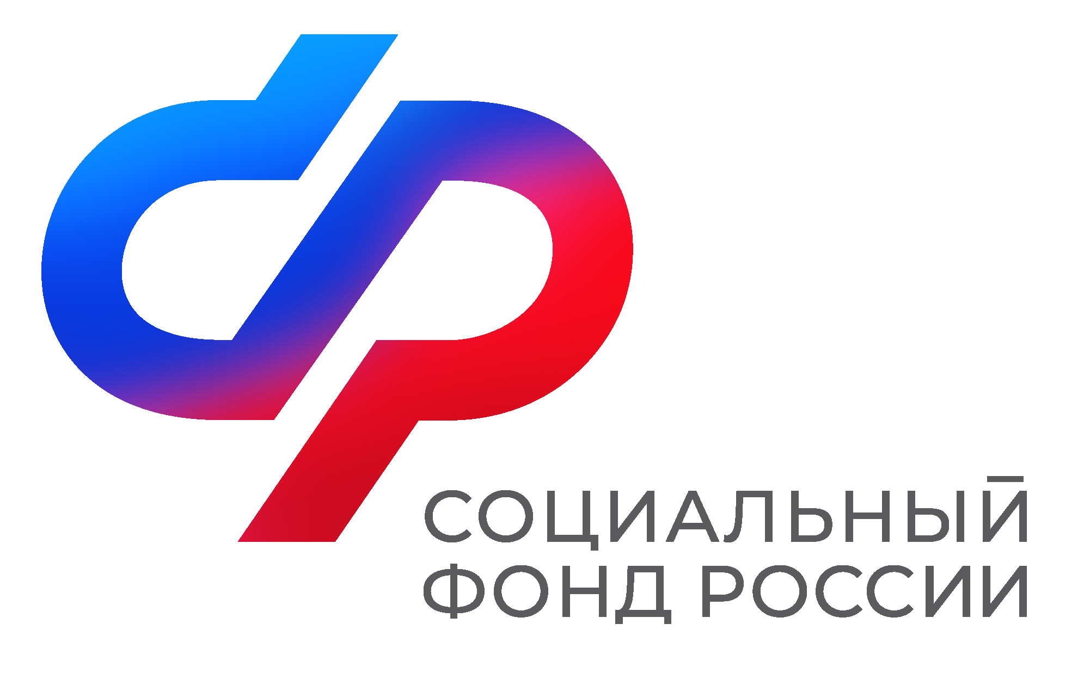  Отделение  Социального фонда России  по Иркутской области | ПРЕСС-СЛУЖБА  ОТДЕЛЕНИЯ СФР ПО ИРКУТСКОЙ ОБЛАСТИ  Телефон: 268-418  vk.com/sfr.irkutsk  ok.ru/sfr.irkutsk  t.me/sfr_irkutsk

Отделение СФР по Иркутской области предоставляет более 10 мер поддержки участникам СВО и членам их семей
Участникам специальной военной операции и членам их семей Отделение Социального фонда России по Иркутской области предоставляет более 10 различных социальных выплат и пенсионных льгот. Большинство мер поддержки доступно беззаявительно.
Участие в СВО учитывается при расчете пенсионного стажа в двойном размере: один год службы приравнивается к двум годам стажа и региональное Отделение Соцфонда начисляет 3,6 индивидуальных пенсионных коэффициента вместо стандартных 1,8.
Военнослужащим СВО, которые получили инвалидность во время прохождения службы и ветеранам боевых действий Отделение СФР по Иркутской области автоматически оформляет ежемесячную денежную выплату (ЕДВ). Одновременно с ней предоставляется набор социальных услуг (НСУ) в денежном эквиваленте. Для получения НСУ в натуральном виде необходимо подать заявление.
Участники СВО с инвалидностью помимо вышеуказанных льгот имеют право на получение пенсии по инвалидности, ежемесячной денежной компенсации и дополнительного ежемесячного материального обеспечения. При необходимости данную категорию военнослужащих региональное Отделение Соцфонда также обеспечивает техническими средствами реабилитации.
Демобилизованные ветераны СВО при наличии медицинских показаний могут пройти реабилитацию или санаторно-курортное лечение в Центрах реабилитации Социального фонда России.
Для семей мобилизованных участников СВО предусмотрены отдельные меры поддержки. Так, при назначении единого пособия не учитываются доходы военнослужащего. Беременная жена мобилизованного имеет право на единовременное пособие при условии, что срок беременности составляет не менее 180 дней. Для этого необходимо подать заявление не позднее шести месяцев с момента окончания супругом службы по мобилизации. Также семья имеет право на ежемесячное пособие на ребенка до 3-х лет. Выплата назначается со дня рождения ребенка, но не ранее дня начала военной службы отца.
Если остались вопросы, звоните в единый контакт-центр: 8-800-100-00-01 (режим работы: с понедельника по четверг — с 9:00 до 18:00, в пятницу — с 9:00 до 16:45). Звонок бесплатный.

